議案２
（案）
第３９回福岡県地方港湾審議会資料

苅田都市計画臨港地区内の
分区の変更

令和７年８月

苅田港港湾管理者
福岡県

目 次

１．変更理由 1
２．苅田都市計画臨港地区変更概要 1
３．苅田都市計画臨港地区内の分区面積 2
４．苅田都市計画臨港地区内の分区変更理由書 3
５．苅田港臨港地区分区指定図 5
６．苅田都市計画図 6

港湾の合理的な利用を促進し、適切な管理運営を図るため、臨港地区内の分区を次のように変更する。

１．変更理由
土地利用需要の変化により、臨港地区内の分区に変更指定すべき区域が生じたため。

２． 苅田都市計画臨港地区変更概要
区分 | 名 称 | 面積  （ha） | 分区（ha）
旧 | 苅田都市計画  臨港地区 | 923.9 | 商港区 95.5  特殊物資港区 45.7  工業港区 740.0  漁港区 1.9  修景厚生港区 39.8  無分区 1.0
新 | 苅田都市計画  臨港地区 | 923.9 | 商港区 80.3  特殊物資港区 45.7  工業港区 755.2  漁港区 1.9  修景厚生港区 39.8  無分区 1.0
※（ ）は予定臨港地区の面積で内数である。
（備考）今回の対象エリアは第36回地方港湾審議会で臨 港地区に編入した24.1haのうち、15.2haの分区を、商港区から工業港区に変更指定するものである。
-1-
３．苅田都市計画臨港地区内の分区面積

名 称 |  | 位置及び区域(ha) | 現行面積(ha) | 変更後の面積(ha) | 増減(ha)
苅田港臨港地区 |  | 別添「苅田港臨港地区分区指定図」のとおり | 923.9 | 923.9 | 0.0
分 区 | 商港区 | 別添「苅田港臨港地区分区指定図」のとおり | 95.5 | 80.3 | ▲15.2
分 区 | 特殊物資港区 | 別添「苅田港臨港地区分区指定図」のとおり | 45.7 | 45.7 | 0.0
分 区 | 工業港区 | 別添「苅田港臨港地区分区指定図」のとおり | 740.0 | 755.2 | 15.2
分 区 | 漁港区 | 別添「苅田港臨港地区分区指定図」のとおり | 1.9 | 1.9 | 0.0
分 区 | 修景厚生港区 | 別添「苅田港臨港地区分区指定図」のとおり | 39.8 | 39.8 | 0.0
※（ ）は予定臨港地区の面積で内数である。

 | 位置 | 変更内容
 | 新松山地区  苅田町新松山２丁目 | 15.2haを商港区から工業港区に変更する

-2-
４．苅田都市計画臨港地区内の分区指定理由書
（１）新松山地区（分区変更）
工業港区 15.2ｈａ
１）都市計画における用途地域 工業専用地域
２）港湾施設について
公共港湾施設 -
３）土地利用の現状について
当地は、既に埋立竣工しており、工業の用に供する用地及びこれに付随する施設のための用地として利用される予定である。
４）変更指定理由について
当地は、現在、臨港地区（商港区）に指定されているが、今回の変更で内15.2haについては、工業用地の需要に対した用地を確保するため、臨港地区（工業港区）に変更指定するものである。

-3-
-5-
５．苅田港臨港地区分区指定図
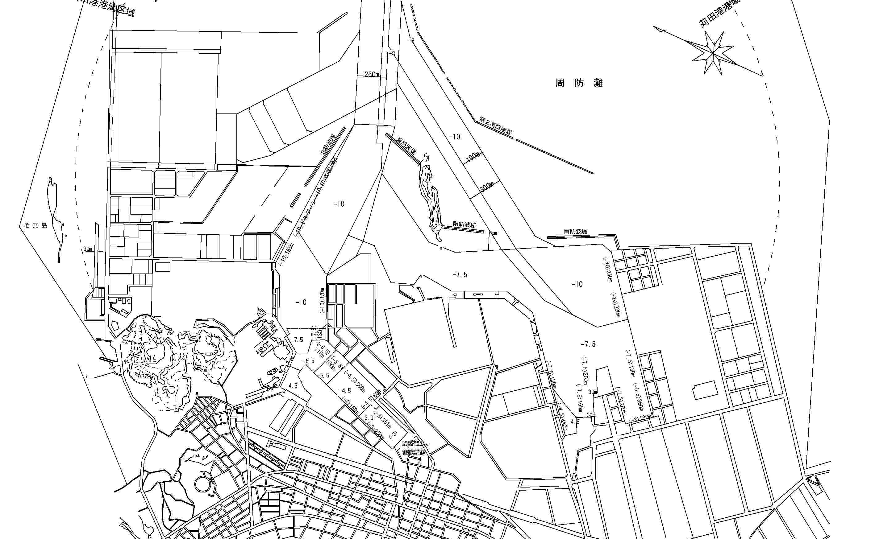
新松山地区

１

松山地区
本港地区

南港地区

-4-
凡例

現行臨港地区
現行臨港地区（商港区）
現行臨港地区（工業港区）
現行臨港地区（特殊物資港区）
現行臨港地区（漁港区）
現行臨港地区（修景厚生港区）
現行臨港地区（無分区）

今回申請変更箇所
臨港地区（工業港区）
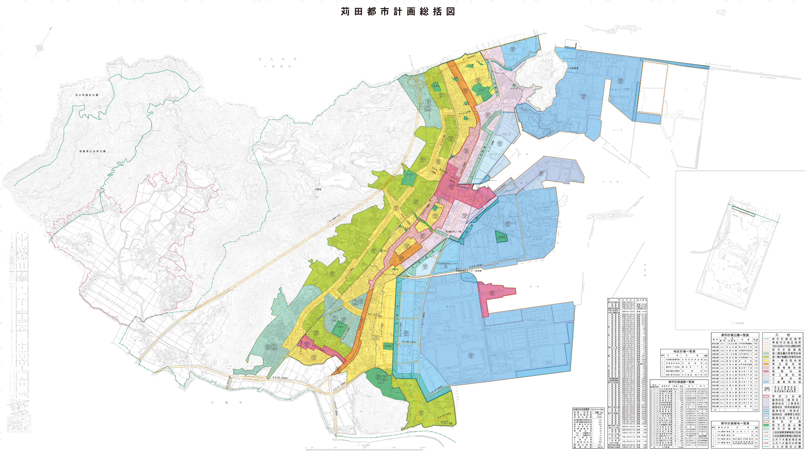
６．苅田都市計画図（参考）


-5-

